Дисциплина: Учебная практика группа 304
ДАТА: 08.04. 2020 год.

ДОБРЫЙ ДЕНЬ!!! СЕГОДНЯ МЫ С ВАМИ РАССМОТРИМ
Тема урока: Приготовление вертикальных поверхностей к облицовке.
ЛЕКЦИЯ

Изучение нового материала:
Традиционно стены в ванной и на кухне покрывают кафелем, ведь это красиво, практично и надежно. Для того, чтоб ремонт был долговечным нужно начинать с самых основ, с подготовки поверхности стены, и именно от этого этапа зависит качество укладки плитки. Если основа подготовлена неграмотно, никакой супердорогой и суперкрепкий клей не спасет ситуацию, такая красивая, модная, с любовью выбранная плитка отвалится и снова "Здравствуй, ремонт".
СОДЕРЖАНИЕ:
- Как подготовить стену под плитку
- Шаг первый – очистка стен
  - Оштукатуренные стены
  - Стены со старыми обоями
  - Стены со старой плиткой
  - Окрашенные стены
  - Деревянные стены
  - Стены из гипсокартона
- Шаг второй – выравнивание
- Шаг третий – гидроизоляция

Как подготовить стену под плитку
Стены под плитку бывают разные. Окрашенные, оштукатуренные, деревянные, покрытые старыми обоями или кафелем, а то и просто бетонные, как в новостройках. Общее в них одно — все они требуют тщательной подготовки, которая начинается с очистки.

Шаг первый – очистка стен
Очистка от старых покрытий необходима для усиления сцепления клея со стеной, поэтому главная задача — добраться до крепкой основы.

Оштукатуренные стены
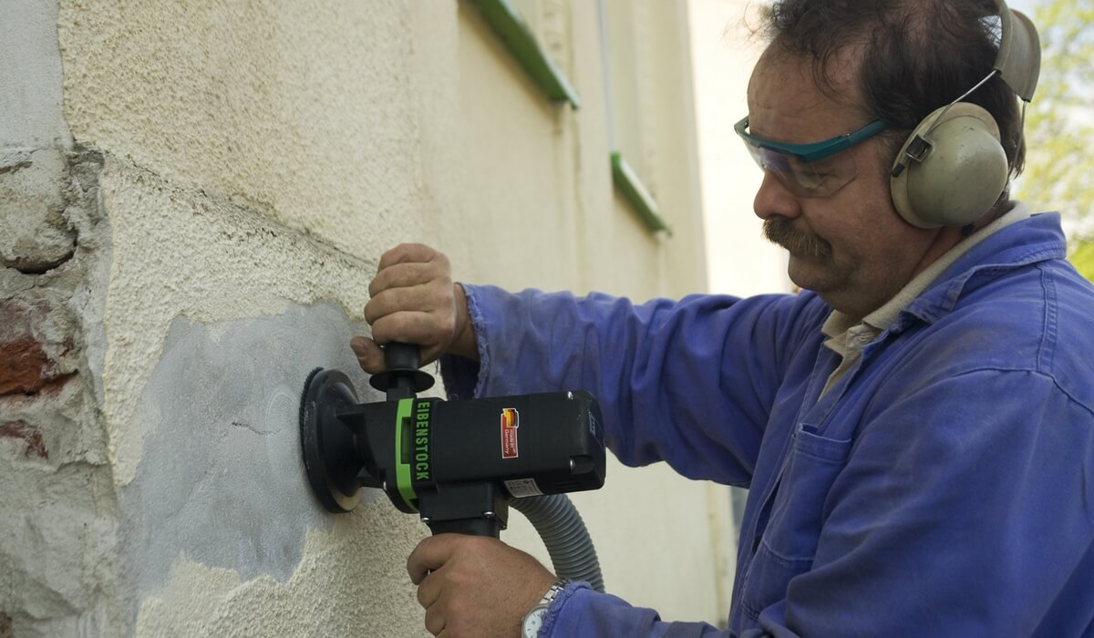Старая штукатурка удаляется не всегда. Если она качественная, то есть не осыпается, не крошится от удара молотком и не отходит от основания — оставляем, предварительно замазав трещины. Если же штукатурка вздутая, рыхлая, то путь один — очищение по всем правилам:
- Обильно смочить стены горячей водой. Это делается для размягчения поверхности и минимизации пыли. По мере высыхания стены нужно заново увлажнять.
- Простучать тяжелым молотком всю площадь стены, начиная с верха, для того, чтоб отвалились самые хлипкие куски. Затем зубилом с молотком удалить все остальное, аккуратно поддевая под углом целые пласты.
- Если штукатурка крепко держится, и зубило с ней не справляется, нужно болгаркой распилить поверхность на мелкие сектора и работа пойдет быстрее.
- Также для очистки подойдет шлифовальная машина, которая просто стирает старое покрытие.
- Особое внимание заслуживают швы — чем лучше они очищены, тем крепче будет держаться плитка.
- После завершения работы тщательно помыть стены и удалить всю пыль.
Справка: декоративная штукатурка — плохая основа для кафеля, поэтому она сбивается в любом случае.

Стены со старыми обоями
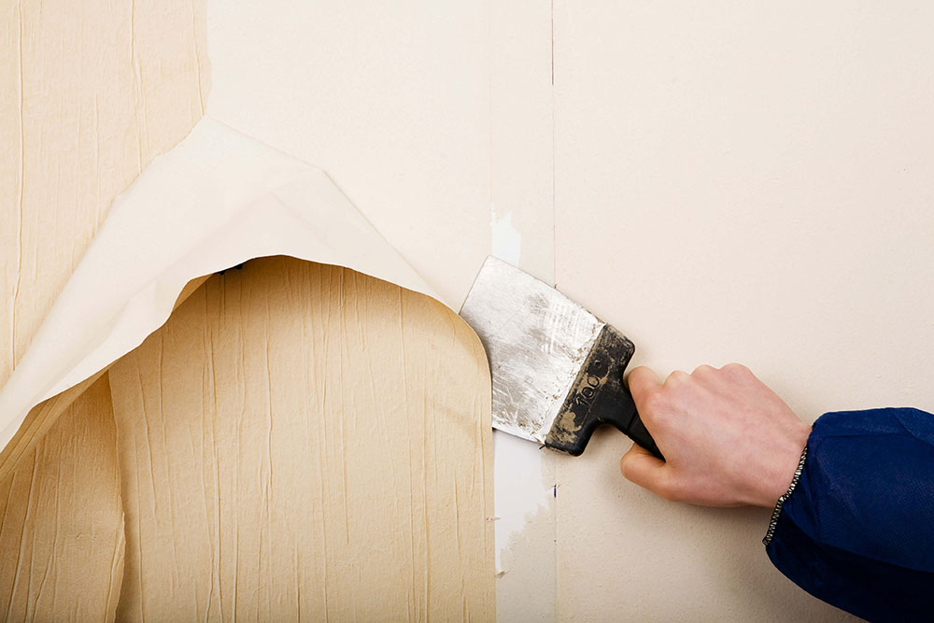Снимать обои следует внимательно, так как малейшие их остатки на стене ухудшают прочность сцепления. Из инструментов потребуется только обычный шпатель, но если обои держатся крепко, без дополнительных ухищрений не обойтись:
- Смочить всю поверхность мыльной теплой водой, или специальной жидкостью, которая продается в строительных магазинах.
- Подождать минут 10-20, пока вода пропитает обои и растворит клей.
- С помощью шпателя отодрать.
- Если обои держатся настолько крепко, что даже размачивание не помогает, выручит электрический отпариватель.
- Полностью смыть весь клей со стен.
Справка: Бывает такое, что обои отрываются вместе со штукатуркой. В этом случае следует выполнить все действия по очистке стен от плохой штукатурки.

Стены со старой плиткой
Здесь два варианта: либо поверх старой плитки положить новую, либо старую полностью удалить. Демонтаж прежнего покрытия — дело шумное, пыльное, но более правильное:
- С помощью губки смочить все швы и удалить затирку.
- Взять зубило, под углом вставить в шов и ударами молотка загнать инструмент поглубже под раствор, после чего отковырнуть. Если старая плитка нужна для повторного применения, делать это следует очень осторожно.
- Если же старая плитка не нужна, для ускорения демонтажа можно воспользоваться перфоратором с насадкой-долотом.
- По завершению очистки, болгаркой снять все остатки клеевого раствора.
Справка: Во время работы перфоратором необходимы защитные очки.

Окрашенные стены
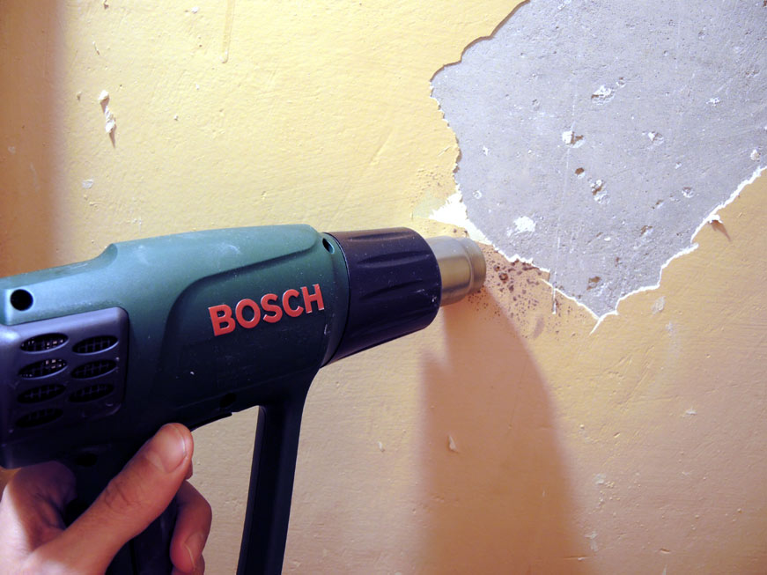Окрашенные стены кухонь и ванных комнат — довольно распространенное оформление интерьера в советское время. Использовали для этого масляную краску, которая плохо удаляется с бетонной поверхности, но тем не менее избавиться от нее все же можно. Для этого есть три способа:
- Химический. Самый быстрый, но одновременно и самый вредный способ — на стену наносится специальный химический раствор для размягчения краски, и через некоторое время она легко счищается шпателем.
- Термический. Для размягчения краски применяется строительный фен, но этот метод не подойдет для мест, где проходит электропроводка.
- Механический. Краска удаляется шпателем либо шлифовальным диском. Если удалить ее все же не удалось, спасет ситуацию старый дедовский метод — насечка поверхности стены топором в разных направлениях.
Важно! Какой бы способ не был выбран, защита глаз и органов дыхания обязательна.

Деревянные стены
Дерево — живой материал, от сырости оно разбухает, от сухости съеживается и поэтому непосредственно на деревянную поверхность класть кафель нельзя, вначале необходимо обработать стену антисептиком и обшить ее более подходящей основой — влагостойким гипсокартоном.

Стены из гипсокартона
Облицовывать такие стены — сплошное удовольствие, они идеально ровные и плитка хорошо ложится. Но вначале, как всегда, требуется обработка:
- Все стыковочные швы заклеить строительным бинтом.
- Затем их тщательно зашпаклевать.
- Поверхность два раза обработать грунтовкой для усиления гидроизоляции.
- Прикрепить к гипсокартону клеем или скобами полипропиленовую сетку. Это делается для укрепления конструкции и для усиления сцепления с раствором.
Справка: Прочность основы можно повысить, смонтировав два слоя гипсокартона.

Шаг второй – выравнивание
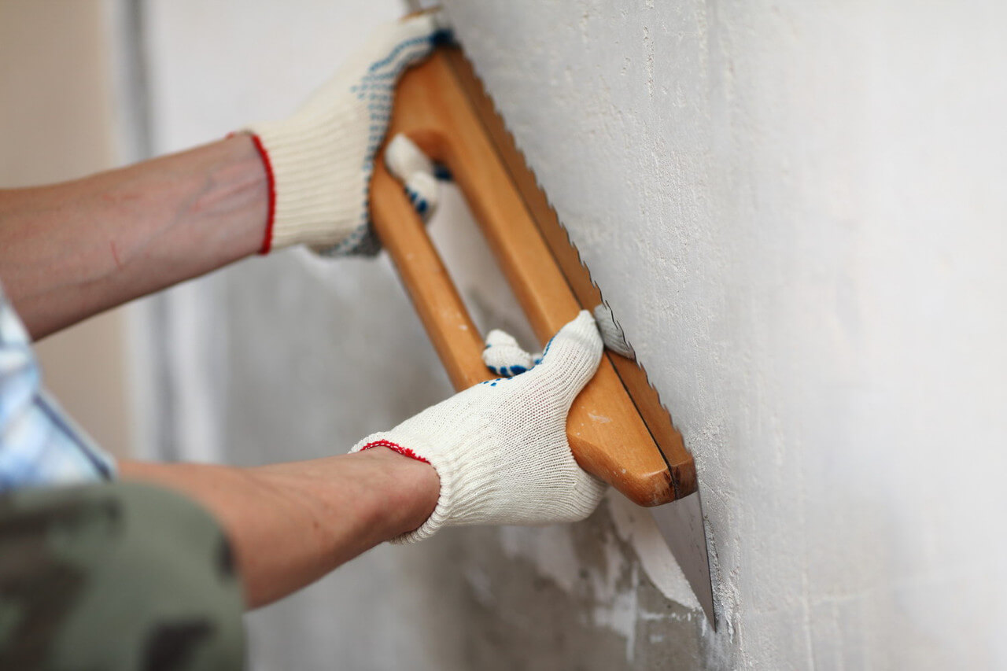Кривые, с множественными дефектами стены — привычное явление и никого не удивляет. Поэтому, прежде чем приступить к облицовке плиткой, потребуется выравнивание штукатуркой, а если неровность больше 5 см — гипсокартонном.
Для того, чтоб выровнять основу штукатуркой, ее нужно обезжирить, очистить от пыли и прогрунтовать. Затем с помощью ориентировочных маячков следует определить неровность стены и соответственно требуемое количество сухой смеси. Кривизна меньше 10 мм легко исправляется во время облицовки, и оштукатуривание в таком случае не потребуется.
Выбор сухой смеси зависит от типа связующего материала. В ванной комнате и в кухне влажность повышена, поэтому нужна шпаклевка с пониженным влагопоглощением, то есть цементная, иначе новенькая плитка станет вместилищем грибков и плесени.

Шаг третий – гидроизоляция
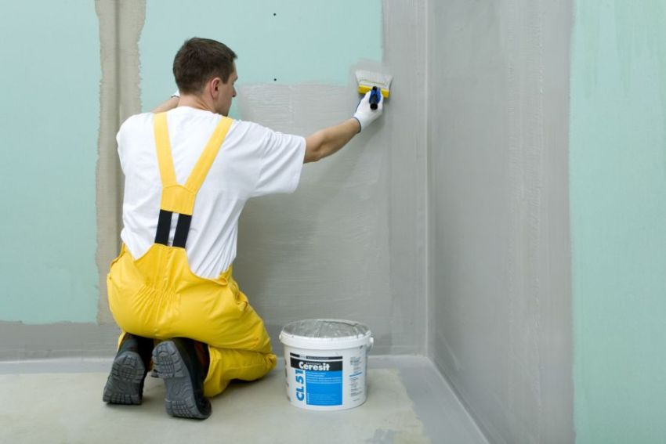И наконец финальный, но не менее важный штрих — защита гидроизоляционным составом. Вначале высохшая стена покрывается слоем антисептика, а следом грунтовкой, которая повышает сцепление поверхностей и одновременно служит препятствием для проникновения влаги.
После высыхания кажется, что стена покрыта плотной пленкой, и если ее обрызгать, капли воды просто стекут вниз.
Подготовленным таким образом стенам не грозит ни плесень, ни отслоение плиточного клея. Главное не торопиться и выдерживать время, необходимое для просушки каждого слоя нанесенного раствора. Выполнение всех этих условий делает поверхность стен идеальной для облицовки.

Общие сведения
ответы на данное задание подготовить и сдать в электронном виде до 09.04. 2020 года при ответе прошу написать фамилию и группу

